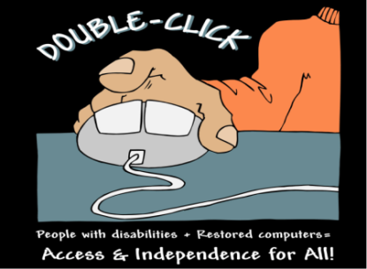 |  |  |  |  |  | Por favor devuelva la solicitud a:  Easter Seals Central Texas  c/o Double Click  1611 Headway Circle, Building 2  Austin, Texas 78754  Telefono: 512-615-6860 / Fax: 512-615-7121  Correo electronico: costrum@eastersealstx.org
APLICACION INFORMATICA
El programa Doble Click ofrece a tejanos con discapacidad computadoras de bajo costo. Las especificaciones minimas de cada orden incluyen la torre, Procesador 1.6-2.6GHz, 2-4GB de RAM, Disco duro de 80 GB, y DVD. Cada equipo viene con un monitor de 17" LCD, teclado, ratón, bocinas, Windows Vista y Office Libre. Las ordenes se envían, por correo, a cada participante fuera de Austin y a los residents de Austin se instala a domicilio. El costo del equipo es de $120 y viene con una garantia de 90 días para el hardware y una garantía de 30-días para el software. Puede obtener una computadora portátil o tableta, pero los precios y las especificaciones pueden variar.
INFORMACION DEL SOLICITANTE: ENTRAR OMS LA COMPUTADORA ES PARE
FECHA: |  |  |  |  | NOMBRE:
FECHA DE NACIMIENTO: |  |  |  |  | TELEFONO: |  |  |  | CORREO ELECTRONICO:
DIRECCION ACTUAL:
CIUDAD: |  |  |  |  | ESTADO: |  |  | CODIGO POSTAL: |  |  |  |  | CONDADO:
GENERO | MASCULINO |  | FEMENINA |  | RAZA | NATIVO AMERICANO |  |  | ASIATICO |  |  | NEGRO | HISPANO | BLANCO | OTRO
LA DISCAPACIDAD (MARQUE TODO LO QUE CORRESPONDA):
COGNITIVO |  | AUDIENCIA |  |  | MOVILIDAD |  | LENGUAJE |  |  |  | VISION
COMO VA EL EQUIPO SATISFACER SUS NECESIDADES INDIVIDUALES?
LA VIDA EN COMUNIDAD |  |  |  | EDUCACION |  |  |  |  |  | EMPLEO
COMO VA A PAGAR POR SU EQUIPO?
MARQUE SI SU SOLICITUD PARA UN PRESTAMOS ES DE 6 MESES O 12 MESES |  |  |  |  |  | POR FAVOR INCLUYA UN CHEQUE O GIRO POSTAL POR $120, $20 PARA PRESTAMO DE 6 MESES, O $10 PARA PRESTAMO 12 MESES A: EASTER SEALS CENTRAL TEXAS |  |  |  |  |  |  |  |  | $
SOLICITANTE DEL PRESTAMO: SOLICITANTE ES responsible DE PRESTAMO
NOMBRE:
RELACION DEL SOLICITANTE Y EL USUARIO DE LA COMPUTADORA:
INGRESOS PARA LA APROBACION DE PRESTAMO
INGRESO MENSUAL | $
GASTOS MENSUALES | $
INGRESO MENSUAL MENOS GASTOS MENSUALES | $
CERTIFICO QUE LA INFORMACION ANTERIOR ES VERDADERA Y CORRECTA. ESTOY DE ACUERDO DE ADHERIRME A TODAS LAS REGLAS DE PRESTAMOS DOBLE CLIC, POLIZAS Y PROCEDIMIENTOS.
FIRMA DEL APLICANTE:

